Körperbau und Bewegung: Unterrichtsmaterial und Informationen für Lehrkräfte
(gemeinsamer Bildungsplan Sek 1 Standardstufe 7-9)

Zusammenfassung
Nachfolgend sind Schülerarbeitsmaterialien und Informationen für Lehrkräfte zum Thema Gelenktypen für ein oder zwei Lernphasen (1-2 Unterrichtsstunden) zusammengestellt.
In einer ersten Lernphase entwickeln die Schülerinnen und Schüler eigenständig eine Vorstellung der verschiedenen Gelenktypen mit Hilfe von selbst entwickelten Gelenkmodellen, die sie in einer zweiten Lernphase näher kennenlernen und ihrem Körper zuordnen können.

Information für Lehrkräfte

Anknüpfung an den Bildungsplan 2016 (inhaltsbezogener Kompetenzbereich)
Das Material leistet Beiträge zu den folgenden inhaltsbezogenen Standards im M-Niveau:
Gemeinsamer Bildungsplan Sek 1 Klasse 7-9
3.2.2.1 Körperbau und Bewegung
(1) den Bau und die Funktion des Skeletts beschreiben und anhand von Modellen erläutern (z. B. Wirbelsäule, Fußgewölbe oder Gelenke)

Die Bearbeitung des Materials unterstützt folgende prozessbezogene Standards:
Erkenntnisgewinnung: Fragestellungen und begründete Vermutungen zu biologischen Phänomenen formulieren, Struktur- und Funktionsmodelle zur Veranschaulichung anwenden, Beobachtungen und Versuche durchführen und auswerten
Kommunikation: Informationen aus Texten, Bildern, Tabellen, Diagrammen oder Grafiken entnehmen und biologische Sachverhalte unter Verwendung der Fachsprache beschreiben oder erklären
Bewertung: in ihrer Lebenswelt biologische Sachverhalte erkennen

Lernvoraussetzungen:
Das Material kann in den Klassen 7-9 eingesetzt werden. Die Schülerinnen und Schüler sollten sowohl Vorkenntnisse zum Bau und der Funktion des Skeletts und der Knochen haben (siehe Unterrichtseinheit Skelett und Knochen) als auch mit dem grundlegenden Aufbau eines Gelenks (siehe Unterrichtseinheit Gelenkaufbau) vertraut sein.

Didaktische Hinweise zum Unterrichtsmaterial:
Zum Einstieg in das Thema “Gelenktypen“ können Sie mit den Schülerinnen und Schülern erneut einige Bewegungsübungen durchführen. Lassen Sie die Schülerinnen und Schüler unter anderem den Unterarm gegen den Oberarm beugen (Ellenbogengelenk), den Arm in Kreisen bewegen (Schultergelenk) und den Daumen kreisen (Daumengelenk). Anschließend sollen die Schülerinnen und Schüler über die Unterschiede in den Bewegungsabläufen berichten, vor allem auch über die Grenzen der Bewegungen. Durch ein Lehrer-Schüler-Gespräch gelangen die Schülerinnen und Schüler so zu der Erkenntnis, dass ein Skelett unterschiedliche Gelenktypen besitzen muss. Die Schülerinnen und Schüler erstellen nun in Zweierteams mithilfe der Ihnen zu Verfügung stehenden Materialien verschiedene Modelle (siehe Seite 3: Unterschiedliche Gelenktypen ermöglichen Bewegungen). Anhand dieser erkennen die Schülerinnen und Schüler anschaulich die unterschiedlichen Bewegungsrichtungen und ordnen diese der entsprechenden Gelenkstelle im Körper zu. Im nächsten Schritt ordnen sie verschiedene Richtungen und Bewegungsbilder in die Tabelle ein. Zur Besprechung können einzelne Schülerinnen und Schüler ihre erstellten Modelle zeigen und anhand dieser die Bewegungsrichtungen erklären. Dabei ist es wichtig, auf die Probleme und Grenzen eines solchen Modells hinzuweisen. Dieses stellt immer nur ein vereinfachtes Abbild der Realität dar. In diesem Fall vernachlässigt das Modell zum Beispiel den Aufbau eines Gelenks mit der Gelenkschmiere, die Gelenkkapsel und die Bänder.
Schülerarbeitsblatt Unterschiedliche Gelenktypen ermöglichen Bewegungen

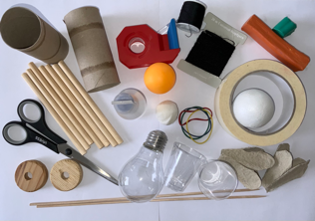
1. In der Tabelle siehst du drei verschiedene in deinem Körper vorkommende Gelenkarten.
Baue mit Hilfe der dir zur Verfügung gestellten Materialien die hier dargestellten Gelenkmodelle nach und ergänze die beiden ersten Zeilen.
- In welche Richtungen lässt sich das Modell bewegen? In welche nicht? (Zeile 1)
- Zu welcher Gelenkstelle im Körper passt das Gelenk? (Zeile 2)
Daumengelenk, Ellenbogengelenk, Schultergelenk

2. Ordne die Beschreibungen der Bewegungsrichtungen richtig in der dritten Zeile zu: Bewegung in alle Richtungen, Bewegung in vier Richtungen (rechts, links, vorne, hinten), Bewegung in zwei Richtungen

3. Zeichne die Bewegungsbilder richtig in die vierten Zeile.

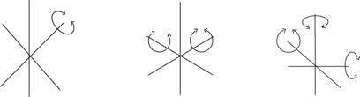

Gelenkart | 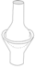  Kugelgelenk | 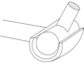  Scharniergelenk | 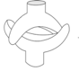  Sattelgelenk
In welche Richtungen lässt sich das Modell bewegen? In welche nicht?
Gelenkstelle im Körper
Bewegungs-richtung
Bewegungsbild
Lösungshinweise Unterschiedliche Gelenktypen ermöglichen Bewegungen

1. In der Tabelle siehst du drei verschiedene in deinem Körper vorkommende Gelenkarten.
Baue mit Hilfe der dir zur Verfügung gestellten Materialien die hier dargestellten Gelenkmodelle nach und ergänze die beiden ersten Zeilen.
- In welche Richtungen lässt sich das Modell bewegen? In welche nicht? (Zeile 1)
- Zu welcher Gelenkstelle im Körper passt das Gelenk? (Zeile 2)
Daumengelenk, Ellenbogengelenk, oberste Halswirbelgelenk,
Schultergelenk

2. Ordne die Beschreibungen der Bewegungsrichtungen richtig in der dritten Zeile zu:
Bewegung in alle Richtungen, Bewegung in vier Richtungen (rechts, links, vorne, hinten), Bewegung in zwei Richtungen

3. Zeichne die Bewegungsbilder richtig in die vierten Zeile.

Gelenkart | Kugelgelenk | Scharniergelenk | Sattelgelenk
In welche Richtungen lässt sich das Modell bewegen? In welche nicht? | in alle Richtungen | in zwei Richtungen | Bewegung in vier Richtungen eingeschränkt
Gelenkstelle im Körper | Schultergelenk | Ellenbogengelenk | Daumengelenk
Bewegungs-richtung | Bewegung in alle Richtungen | Bewegung nur in zwei Richtungen mit Grenze | Bewegung in vier Richtungen (rechts, links, vorne, hinten)
Bewegungs-bild | 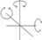 |  | 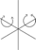

LÖSUNGEN: Mögliche Modelle der Schüler

Scharniergelenk

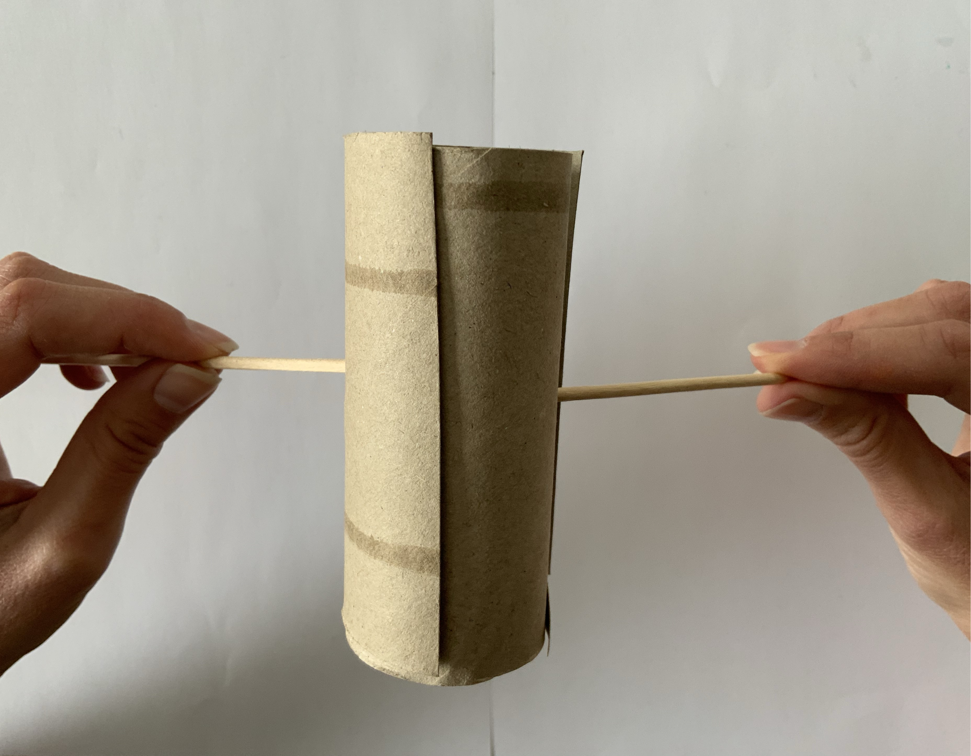

Kugelgelenk

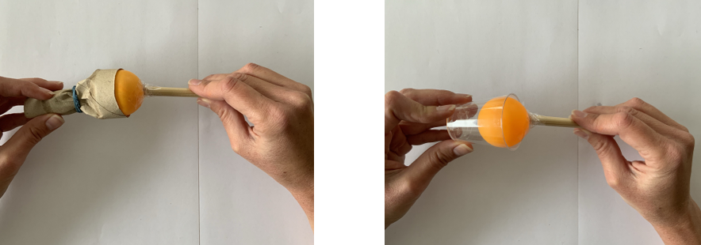

Sattelgelenk

